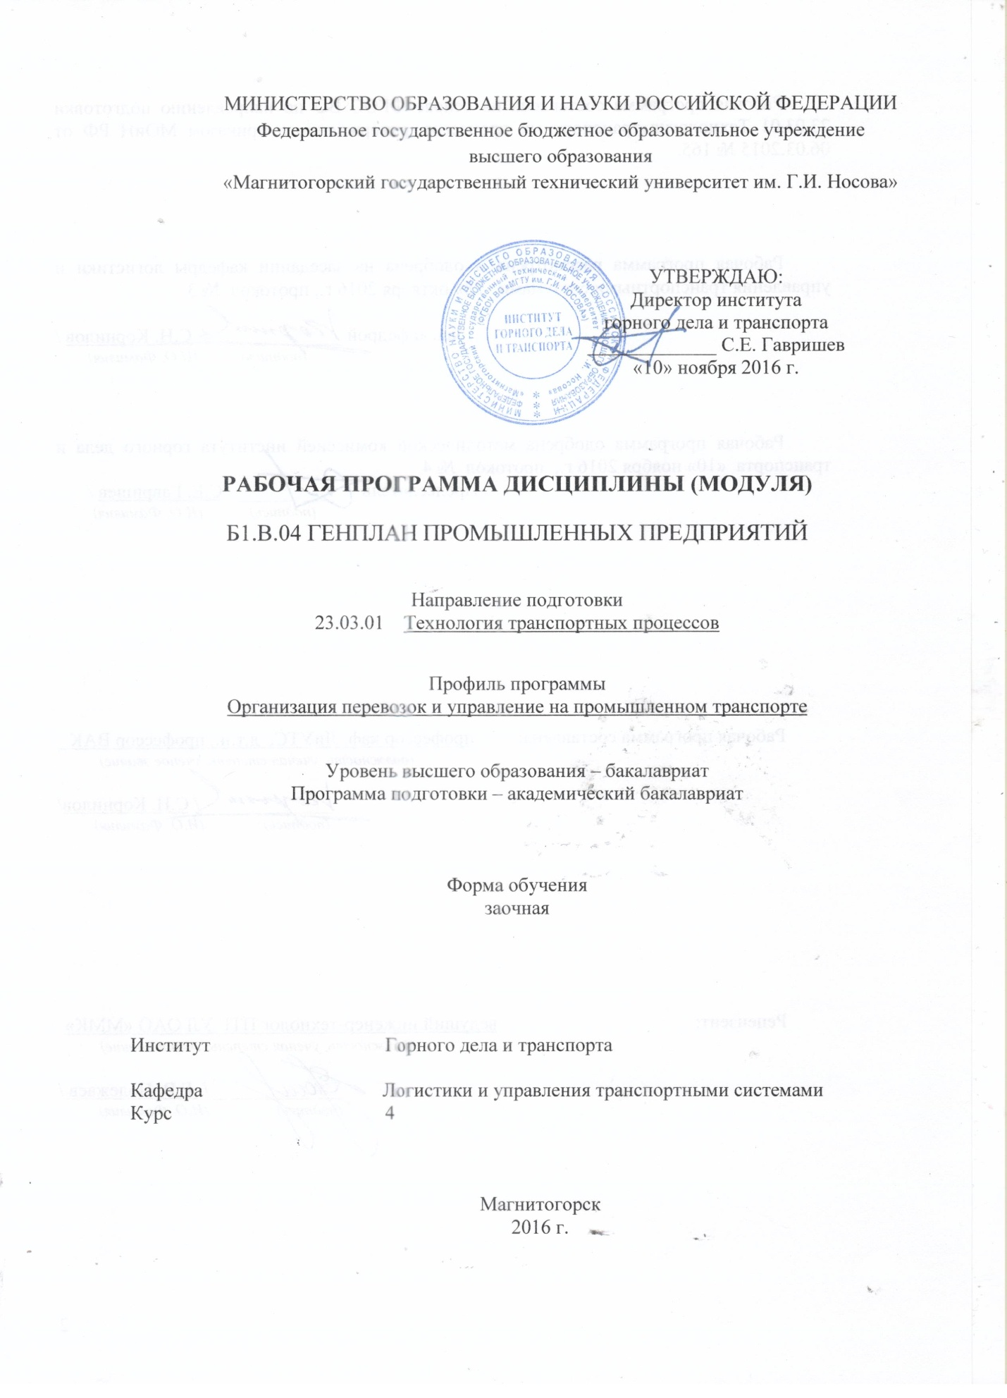
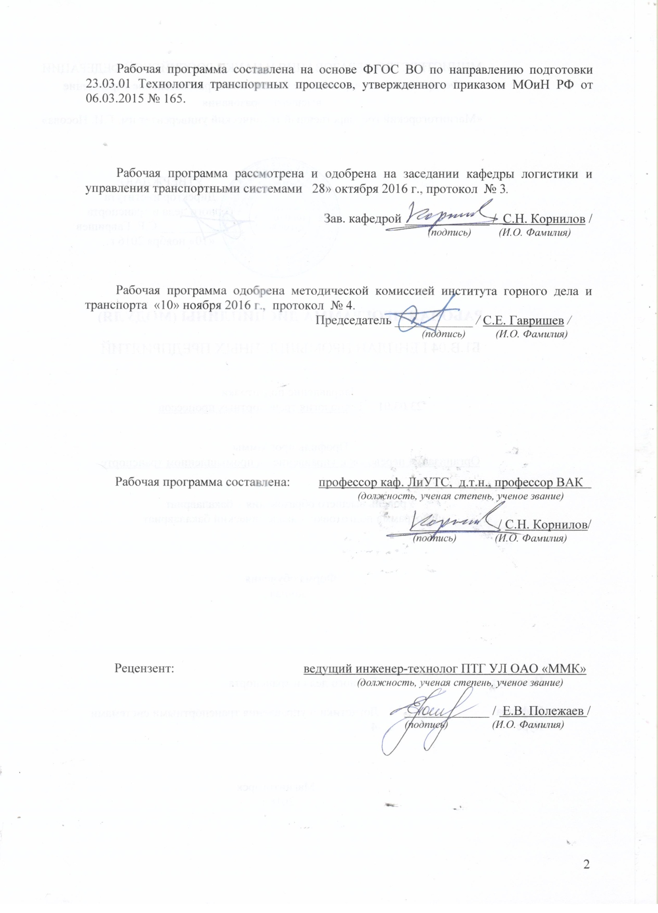

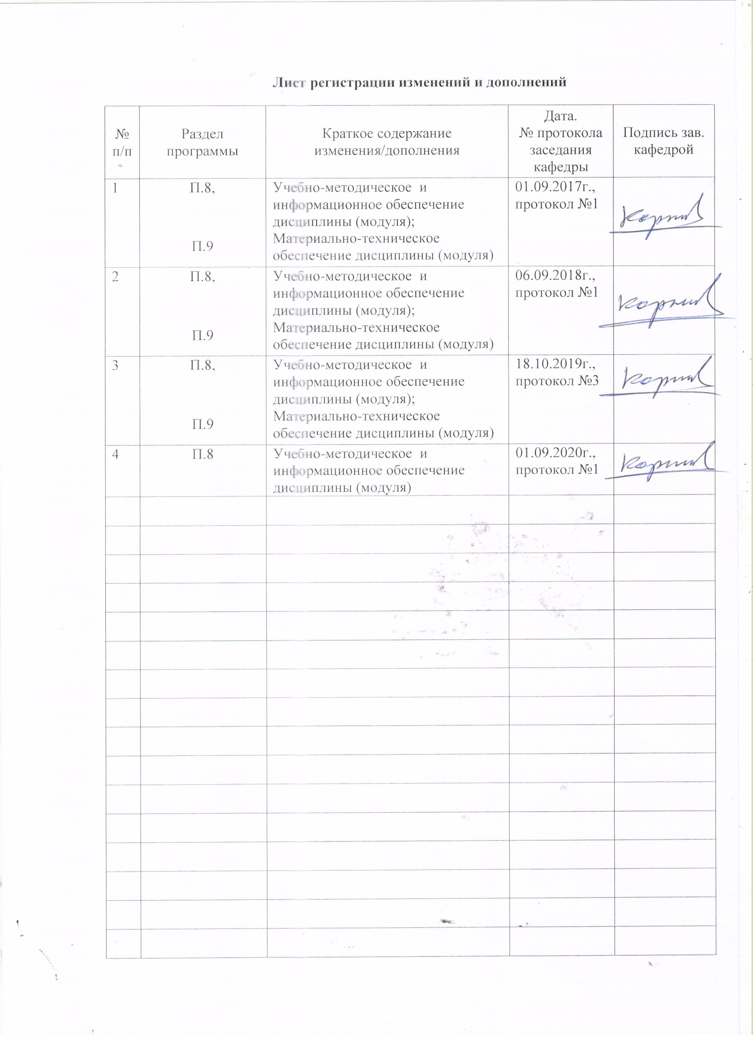
1 Цели освоении дисциплины

Целями освоения дисциплины (модуля) «Генплан промышленных предприятий» являются:
формирование общекультурных и профессиональных компетенций в области проектирования промышленных предприятий и организации на них работы железнодорожного и автомобильного транспорта, для решения конкретных производственных и научно-технических проблем.

2 Место дисциплины (модуля) в структуре образовательной программы подготовки бакалавра

Дисциплина входит в вариативную часть блока 1 образовательной программы.
Для изучения дисциплины необходимы знания (умения, навыки), сформированные в результате изучения:
- «Железнодорожные станции и узлы»;
- «Общий курс транспорта»;
- «Управление транспортными системами»;
- «Устройство и эксплуатация железнодорожного подвижного состава»;
- «Устройство и эксплуатация транспортных коммуникаций»;
- «Устройство и эксплуатация автомобильного подвижного состава»;
- «Спецвиды промтранспорта»;
- «Начертательная геометрия и компьютерная графика».
Знания (умения, навыки), полученные при изучении данной дисциплины будут необходимы при изучении следующих специальных дисциплин:
- «Основы научных исследований»;
- «Информационные технологии на транспорте»;
- «Управление эксплуатационной работой и качеством перевозок»;
- «Сервис на транспорте»;
- «Основы логистики»;
- «Экономика транспорта».
Знания и умения студентов, полученные при изучении дисциплины «Генплан промышленных предприятий» будут необходимы при выполнении выпускной квалификационной работы.

3 Компетенции обучающегося, формируемые в результате освоения дисциплины (модуля), и планируемые результаты обучения

В результате освоения дисциплины (модуля) «Генплан промышленных предприятий» обучающийся должен обладать следующими компетенциями:

Структурный  элемент  компетенции | Планируемые результаты обучения
ПК-11 способностью использовать организационные и методические основы метрологического обеспечения для выработки требований по обеспечению безопасности перевозочного процесса
Знать | - основные определения и понятия безопасности перевозочного процесса;  - виды генеральных планов;  - основные походы к обеспечению безопасности перевозочного процесса и их реализация при проектировании генеральных планов;  - основные принципы проектирования генеральных планов
Уметь | - определять продолжительность грузовых и транспортных операций с учетом специфики предприятия и его производственной программы;  - выполнять технические проекты генплана и транспорта металлургических заводов;  - планировать объем перевозочной работы на основе производственной программы предприятия
Владеть | - теоретическими знаниями по проектированию промышленных предприятий;  - навыками в инженерных вопросах проектирования промышленных предприятий

4 Структура и содержание дисциплины

Общая трудоемкость дисциплины составляет 4 зачетных единицы 144 акад. часа, в том числе:
– контактная работа – 17 акад. часов:
– аудиторная – 16 акад. часов;
– внеаудиторная – 1 акад. час;
– самостоятельная работа – 123,1 акад. часа;
– подготовка к зачету – 3,9 акад. часа.

Раздел / тема  дисциплины | Курс | Аудиторная  контактная работа  (в акад. часах) |  |  | Самостоятельная работа (в акад. часах) | Вид самостоятельной  работы | Форма текущего контроля успеваемости и  промежуточной аттестации | Код и структурный  элемент компетенции
Раздел / тема  дисциплины | Курс | Лекции | Практич. занятия | Лаборат.  занятия
1. Раздел «Основы проектирования генерального плана и транспорта промышленных предприятий» |  |  |  |  |  |  |  | ПК-11 – з
1.1. Тема «Основные понятия и принципы проектирования генерального плана промышленного предприятия» | 4 | 0,5 |  |  | 10 | Самостоятельное изучение учебной литературы, конспекта лекций | Входной контроль
1.2. Тема «Методы районной планировки и состояние генплана района промышленных предприятий» | 4 | 0,5 |  | 1/1И | 10 | Самостоятельное изучение учебной литературы, конспекта лекций | Устный опрос
Итого по разделу |  | 1 |  | 1/1И | 20
2. Раздел «Генеральный план и транспорт промышленного предприятия» |  |  |  |  |  |  |  | ПК-11 – зу
2.1. Тема «Внешний транспорт» | 4 | 1 |  | 1 | 20 | Самостоятельное изучение учебной литературы, конспекта лекций | Устный опрос
2.2. Тема «Внутренний транспорт предприятия» | 4 | 1/1И |  | 1 | 20 | Самостоятельное изучение учебной литературы, конспекта лекций | Устный опрос
Итого по разделу |  | 2/1И |  | 2 | 40
3. Раздел «Генеральный план и транспорт предприятий различных отраслей промышленности» |  |  |  |  |  |  |  | ПК-11 – зув
3.1. Тема «Генеральный план и транспорт заводов черной металлургии» | 4 | 2 |  | 4/1И | 40 | Самостоятельное изучение учебной литературы, конспекта лекций | Устный опрос
3.2. Тема «Генеральный план и транспорт на открытых горных разработках» | 4 | 1/1И |  | 3 | 23,1 | Самостоятельное изучение учебной литературы, конспекта лекций | Устный опрос
Итого по разделу |  | 3/1И |  | 7/2И | 63,1 |  | Выполнение к.р.
Итого по дисциплине |  | 6/2И |  | 10/2И | 123,1 |  | Зачет
Примечание: И – занятия проводятся в интерактивной форме.

5 Образовательные и информационные технологии
Для реализации предусмотренных видов учебной работы в качестве образовательных технологий используются традиционная и модульно-компетентностная технологии.
Передача необходимых теоретических знаний и формирование основных представлений по курсу «Генплан промышленных предприятий» происходит с использованием мультимедийного оборудования.
Учебный материал преподносится лекционным методом, а затем прорабатывается на лабораторных занятиях.
В учебном процессе дисциплины «Генплан промышленных предприятий» с целью формирования и развития профессиональных навыков обучающихся используются компьютерные симуляции, выполнение задач и упражнений по проектированию промышленных предприятий и организации на них работы железнодорожного и автомобильного транспорта.
Самостоятельная работа стимулирует студентов в процессе подготовке к занятиям, при решении задач и упражнений, при подготовке к контрольной работе и итоговой аттестации.

6 Учебно-методическое обеспечение самостоятельной работы обучающихся

По дисциплине «Генплан промышленных предприятий» предусмотрена аудиторная и внеаудиторная самостоятельная работа обучающихся.
Аудиторная самостоятельная работа студентов на занятиях осуществляется под контролем преподавателя в виде решения задач и выполнения упражнений, которые определяет преподаватель для студента.
Внеаудиторная самостоятельная работа обучающихся осуществляется в виде изучения литературы по соответствующему разделу с проработкой материала; подготовкой реферата; выполнение контрольной работы.

Перечень лабораторных занятий.
1. Определение площади завода по заданной производительности.
2. Расчет грузооборота доменных цехов и основных его агрегатов.
3. Расчет грузооборота сталеплавильных цехов.
4. Проектирование вертикальной планировки площадки завода.
5. Решение задач по карьерному автомобильному и железнодорожному транспорту.
6. Расчет рабочего парка внутризаводского подвижного состава.

Темы рефератов по дисциплине

1. Системы координат на генеральных планах и их взаимосвязь.
2. Порядок расчета объемов земляных работ методом сечений и квадратов.
3. Методика сравнения вариантов при проектировании генерального плана и транспорта.
4. Порядок расчета и планирования суточного объема перевозок промышленного предприятия.
5. Содержание и разработка строительной и эксплуатационной смет, составляемых при разработке генерального плана и транспорта предприятий.
6. Выбор и обоснование схемы путевого развития промышленных предприятий.
7. Особенности реконструкции железнодорожного и автомобильного транспорта.
8. Определение структуры парка подвижного состава (автомобильного или железнодорожного) для освоения заданных объемов перевозок предприятия.

Перечень вопросов для подготовки к зачету

1. Виды генеральных планов. Системы координат, применяемые на генеральных планах. Основные виды транспорта, применяемые на промышленных предприятиях; их достоинства и недостатки.
2. Основные принципы проектирования генеральных планов промышленных предприятий.
3. Основные положения, определяющие процесс проектирования генеральных планов. Нормативная база проектирования.
4. Классификация промышленного транспорта. Объем перевозок, грузооборот промышленного предприятия.
5. Классификация схем путевого развития промышленных предприятий; их достоинства, недостатки и области применения.
6. Формы транспортного обслуживания промышленных предприятий, их особенности.
7. Схемы и системы вертикальной планировки территории промышленных предприятий. Отвод поверхностных вод с территории промышленной площадки.
8. Основные и вспомогательные цеха предприятий черной металлургии, их назначение и взаимосвязь в технологическом процессе.
9. Виды транспорта, применяемые в агломерационном производстве и в процессе получения окатышей.
10. Транспортное обслуживание коксодоменного передела.
11. Транспортное обслуживание мартеновских печей.
12. Транспортное обслуживание кислородно-конверторных агрегатов.
13. Разливка стали в изложницы и транспортное обеспечение данного процесса.
14. Разливка стали на машинах непрерывного литья заготовок (МНЛЗ) и транспортное обеспечение данного процесса.
15. Классификация и выбор схемы генерального плана завода черной металлургии.
16. Специфика применения различных видов транспорта при подземной и открытой разработке месторождений полезных ископаемых.
17. Специфика применения железнодорожного транспорта на карьерах; ж.-д. подвижной состав на карьерах.
18. Схемы путевого развития и график движения поездов в карьерах.
19. Специфика применения автомобильного транспорта на карьерах; автомобильный подвижной состав на карьерах.
20. Формирование отвалов при перемещении пустой породы железнодорожным и автомобильным карьерным транспортом.

Контрольная работа

По дисциплине предусмотрено выполнение контрольной работы
Теоретические вопросы, методика выполнения контрольной работы и варианты заданий приведены в Приложении 2.

7 Оценочные средства для проведения промежуточной аттестации
а) Планируемые результаты обучения и оценочные средства для проведения промежуточной аттестации:
Структурный элемент  компетенции | Планируемые результаты обучения | Оценочные средства
ПК-11 способностью использовать организационные и методические основы метрологического обеспечения для выработки требований по обеспечению безопасности перевозочного процесса
Знать | - основные определения и понятия безопасности перевозочного процесса;  - виды генеральных планов;  - основные походы к обеспечению безопасности перевозочного процесса и их реализация при проектировании генеральных планов;  - основные принципы проектирования генеральных планов | Контрольные вопросы для подготовки к зачету:  1. Виды генеральных планов. Системы координат, применяемые на генеральных планах. Основные виды транспорта, применяемые на промышленных предприятиях; их достоинства и недостатки.  2. Основные принципы проектирования генеральных планов промышленных предприятий.  3. Основные положения, определяющие процесс проектирования генеральных планов. Нормативная база проектирования.  4. Классификация промышленного транспорта. Объем перевозок, грузооборот промышленного предприятия.  5. Классификация схем путевого развития промышленных предприятий; их достоинства, недостатки и области применения.  6. Формы транспортного обслуживания промышленных предприятий, их особенности.  7. Схемы и системы вертикальной планировки территории промышленных предприятий. Отвод поверхностных вод с территории промышленной площадки.  8. Основные и вспомогательные цеха предприятий черной металлургии, их назначение и взаимосвязь в технологическом процессе.
Уметь | - определять продолжительность грузовых и транспортных операций с учетом специфики предприятия и его производственной программы;  - выполнять технические проекты генплана и транспорта металлургических заводов;  - планировать объем перевозочной работы на основе производственной программы предприятия | Примерные практические задания:  1. Определение площади завода по заданной производительности.  2. Расчет грузооборота доменных цехов и основных его агрегатов.  3. Расчет грузооборота сталеплавильных цехов.  4. Проектирование вертикальной планировки площадки завода.  5. Решение задач по карьерному автомобильному и железнодорожному транспорту.  6. Расчет рабочего парка внутризаводского подвижного состава.
Владеть | - теоретическими знаниями по проектированию промышленных предприятий;  - навыками в инженерных вопросах проектирования промышленных предприятий | Примеры комплексных зданий:  1. В соответствии с исходными данными определить структуру металлургического предприятия (состав и количество прокатных цехов). Закрепить прокатные цеха за сталеплавильными. Рассчитать производительность основных цехов предприятия.  2. Рассчитать количество агрегатов в доменном, сталеплавильных цехах, коксовых батарей и агломерационных машин. Определить объем грузоперевозок для цехов предприятия.  3. Рассчитать рабочий парк автомобильного и железнодорожного транспорта предприятия. Определить внешние поездопотоки предприятия и составить баланс приватных вагонов, обеспечивающих перевозку внешних грузов.

б) Порядок проведения промежуточной аттестации, показатели и критерии оценивания:
Промежуточная аттестация по дисциплине «Генплан промышленных предприятий»: теоретические вопросы, позволяющие оценить уровень усвоения обучающимися знаний, и практические и комплексные задания, выявляющие степень сформированности умений и владений, проводится в форме зачета.
Показатели и критерии оценивания зачета:
– «зачтено» – обучающийся должен показать знания на уровне воспроизведения и объяснения информации, интеллектуальные навыки решения простых задач;
– «не зачтено» – обучающийся не может показать знания на уровне воспроизведения и объяснения информации, не может показать интеллектуальные навыки решения простых задач.

8 Учебно-методическое и информационное обеспечение дисциплины

а) Основная литература:
1. Милославская, С. В. Транспортные системы и технологии перевозок: учебно-наглядное пособие / С. В. Милославская, Ю. А. Почаев. - Москва: МГАВТ, 2011. - 200 с. - Текст: электронный. - URL: https://new.znanium.com/catalog/product/420753 (дата обращения: 02.05.2020)
2. Инфраструктура транспортных систем: учебное пособие / [С. Н. Корнилов, А. Н. Рахмангулов, Н. А. Осинцев и др.]; МГТУ. - Магнитогорск: МГТУ, 2016. - 1 электрон. опт. диск (CD-ROM). - Загл. с титул. экрана. - URL: https://magtu.informsystema.ru/uploader/fileUpload?name=2878.pdf&show=dcatalogues/1/1134087/2878.pdf&view=true (дата обращения: 04.10.2019). - Макрообъект. - Текст: электронный. - Сведения доступны также на CD-ROM.

б) Дополнительная литература:
1. Основы организации и управления транспортными системами: учебное пособие / [С. Н. Корнилов, А. Н. Рахмангулов, Н. А. Осинцев и др.]; МГТУ. - Магнитогорск: МГТУ, 2016. - 1 электрон. опт. диск (CD-ROM). - Загл. с титул. экрана. - URL: https://magtu.informsystema.ru/uploader/fileUpload?name=2856.pdf&show=dcatalogues/1/1133640/2856.pdf&view=true (дата обращения: 04.10.2019). - Макрообъект. - Текст: электронный. - Сведения доступны также на CD-ROM.
2. Кудачкин, Н. И. Технология и организация перевозок, управление транспортным процессом. Часть 1: учебное пособие / Н. И. Кудачкин. - Москва: МГАВТ, 2008 - 80 с. - Текст: электронный. - URL: https://new.znanium.com/catalog/product/404254 (дата обращения: 02.05.2020)
3. Основы проектирования транспортных систем: учебное пособие / [С. Н. Корнилов, А. Н. Рахмангулов, Н. А. Осинцев и др.]; МГТУ. - Магнитогорск: МГТУ, 2016. - 1 электрон. опт. диск (CD-ROM). - Загл. с титул. экрана. - URL: https://magtu.informsystema.ru/uploader/fileUpload?name=2771.pdf&show=dcatalogues/1/1132900/2771.pdf&view=true (дата обращения: 04.10.2019). - Макрообъект. - Текст: электронный. - Сведения доступны также на CD-ROM.

в) методические указания:
- Корнилов С.Н., Лукьянов В.А., Довженок А.С., Соколовский А.В. Организация внутризаводских перевозок. Методические указания по выполнению курсового проекта по дисциплине «Генеральный план и организация железнодорожных перевозок промышленных предприятий». - Магнитогорск: ГОУ ВПО «МГТУ», 2010. – 46 с.
- Методические указания по написанию реферата приведены в Приложении 1.
- Методические указания для выполнения контрольной работы приведены в Приложении 2.

г) Программное обеспечение и Интернет-ресурсы:

Наименование ПО | № договора | Срок действия лицензии
MS Windows 7 | Д-1227 от 08.10.2018  Д-757-17 от 27.06.2017  Д-593-16 от 20.05.2016 | 11.10.2021  27.07.2018  20.05.2017
MS Office 2007 | №135 от 17.09.2007 | бессрочно
FAR Managar | свободно распространяемое | бессрочно
7Zip | свободно распространяемое | бессрочно

Профессиональные базы данных и информационные справочные системы
Название курса | Ссылка
Национальная информационно-аналитическая система – Российский индекс научного цитирования (РИНЦ) | URL: https://elibrary.ru/project_risc.asp
Поисковая система Академия Google (Google Scholar) | URL: https://scholar.google.ru/
Информационная система - Единое окно доступа к информационным ресурсам | URL: http://window.edu.ru/
Федеральное государственное бюджетное учреждение «Федеральный институт промышленной собственности» | URL: http://www1.fips.ru/
Электронные ресурсы библиотеки МГТУ им. Г.И. Носова | URL: http://magtu.ru8085/marcweb2/Default.asp
Международная наукометрическая реферативная и полнотекстовая база данных научных изданий «Web of science» | URL: http://webofscience.com
Международная реферативная и полнотекстовая справочная база данных научных изданий «Scopus» | URL: http://scopus.com
Международная база полнотекстовых журналов Springer Journals | URL: http://link.springer.com/
Международная база справочных изданий по всем отраслям знаний SpringerReferance | URL: http://www.springer.com/references

9 Материально-техническое обеспечение дисциплины (модуля)
Материально-техническое обеспечение дисциплины включает:

Тип и название аудитории | Оснащение аудитории
Учебные аудитории для проведения занятий лекционного типа | Мультимедийные средства хранения, передачи и представления информации
Учебные аудитории для проведения практических занятий, занятий семинарского типа, групповых и индивидуальных консультаций, текущего контроля и промежуточной аттестации | Мультимедийные средства хранения, передачи и представления информации
Помещения для самостоятельной работы обучающихся | Персональные компьютеры с пакетом MS Office, выходом в Интернет и с доступом в электронную информационно-образовательную среду университета
Помещения для хранения и профилактического обслуживания учебного оборудования | Стеллажи для хранения учебно-методической документации, учебного оборудования и учебно-наглядных пособий

Приложение 1
Методические рекомендации по подготовке реферата

Реферат - это продукт самостоятельной работы обучающегося, представляющий собой краткое изложение в письменном виде полученных результатов теоретического анализа определенной научной (учебно-исследовательской) темы, где автор раскрывает суть исследуемой проблемы, приводит различные точки зрения, а также собственные взгляды на неё.
Реферат – сбор и представление исчерпывающей информации по заданной теме из различных источников, приведение интересных фактов, статистических данных.
Работу над рефератом можно условно подразделить на три этапа:
1. Подготовительный этап, включающий изучение предмета исследования;
2. Изложение результатов изучения в виде связного текста;
3. Устное сообщение по теме реферата.
Текст реферата должен подчиняться определенным требованиям: он должен раскрывать тему, обладать связностью и цельностью.
Раскрытие темы предполагает, что в тексте реферата излагается относящийся к теме материал и предлагаются пути решения содержащейся в теме проблемы; связность текста предполагает смысловую соотносительность отдельных компонентов, а цельность - смысловую законченность текста.
С точки зрения связности все тексты делятся на тексты-констатации и тексты-рассуждения. Тексты-констатации содержат результаты ознакомления с предметом и фиксируют устойчивые и несомненные суждения. В текстах-рассуждениях одни мысли извлекаются из других, некоторые ставятся под сомнение, дается им оценка, выдвигаются различные предположения.
Структура реферата
1) титульный лист (оформляется по образцу, утвержденному кафедрой);
2) план работы с указанием страниц каждого пункта;
3) введение (обоснование актуальности выбранной для изучения темы для теории и практики, для автора реферата);
4) текстовое изложение материала по вопросам плана с необходимыми ссылками на источники, использованные автором реферата, с изложением собственной авторской позиции к обсуждаемой теме);
5) заключение;
6) список использованной литературы;
7) приложения, которые состоят из таблиц, фотографий, диаграмм, графиков, рисунков, схем (необязательная часть реферата).
Во введении аргументируется актуальность исследования, -
т. е. выявляется практическое и теоретическое значение данного исследования. Далее констатируется, что сделано в данной области предшественниками; перечисляются положения, которые должны быть обоснованы. Введение может также содержать обзор источников или экспериментальных данных, уточнение исходных понятий и терминов, сведения о методах исследования. Во введении обязательно формулируются цель и задачи реферата.
Объем введения - в среднем около 10% от общего объема реферата.
Основная часть реферата раскрывает содержание темы. Она наиболее значительна по объему, наиболее значима и ответственна. В ней обосновываются основные тезисы реферата, приводятся развернутые аргументы, предполагаются гипотезы, касающиеся существа обсуждаемого вопроса. Важно проследить, чтобы основная часть не имела форму монолога. Аргументируя собственную позицию, можно анализировать и оценивать позиции различных исследователей, с чем-то соглашаться, чему-то возражать, кого-то опровергать. Текст основной части делится на главы, параграфы, пункты. План основной части может быть составлен с использованием различных методов группировки материала: классификации (эмпирические исследования), типологии (теоретические исследования), периодизации (исторические исследования).
Заключение — последняя часть научного текста. В ней краткой и сжатой форме излагаются полученные результаты, представляющие собой ответ на главный вопрос исследования. Здесь же могут намечаться и дальнейшие перспективы развития темы. Небольшое по объему сообщение также не может обойтись без заключительной части - пусть это будут две-три фразы. Но в них должен подводиться итог проделанной работы.
Реферат любого уровня сложности обязательно сопровождается списком используемой литературы. Названия книг в списке располагают по алфавиту с указанием выходных данных использованных книг.
Шкала оценивания
2 балла – тема не раскрыта на теоретическом уровне;
3 балл - тема раскрыта на теоретическом уровне;
4 баллов - тема раскрыта, студент свободно ориентируется в материале, приводит практические примеры;
5 баллов - тема раскрыта, студент свободно ориентируется в материале, приводит практические примеры, отвечает на вопросы группы и преподавателя, защиту сопровождает презентация.

Приложение 2
Методические рекомендации по выполнению контрольной работы

МИНИСТЕРСТВО НАУКИ И ВЫСШЕГО ОБРАЗОВАНИЯ
РОССИЙСКОЙ ФЕДЕРАЦИИ
Федеральное государственное бюджетное образовательное учреждение
высшего образования
«Магнитогорский государственный технический университет им. Г.И. Носова»

Институт горного дела и транспорта
Кафедра логистики и управления транспортными системами

МЕТОДИЧЕСКИЕ УКАЗАНИЯ
по выполнению контрольной работы
по дисциплине «Генплан промышленных предприятий»
для обучающихся по направлению подготовки
23.03.01 «Технология транспортных процессов»

Магнитогорск, 2016
ОБШИЕ ТРЕБОВАНИЯ
Контрольная работа должна быть выполнена в печатном виде и представлена на проверку не позднее, чем за 10 дней до начала экзаменационной сессии.
Объем контрольной работы составляет 15-20 страниц печатного текста. Общее количество источников литературы не менее 5. Текст должен сопровождаться ссылками на использованные источники. Контрольная работы выполняется шрифтом Times New Roman; размер шрифта – 14; межстрочный интервал - 1,5; выравнивание - «по ширине».
Обучающийся должен дать четкие развернутые ответы на теоретические вопросы, грамотно и логично изложить основные идеи по заданной теме, содержащиеся в нескольких источниках. Изложение контрольной работы допускается только научным стилем речи. При проверке контрольных работ учитывается умение студента работать с литературой, навыки логического мышления, культура письменной речи, знание оформления научного текста, ссылок.
Текст работы необходимо делить на разделы (главы), подразделы и параграфы. Каждый новый раздел начинается с новой строки
Структура контрольной работы:
1. Титульный лист
2. Содержание (должно состоять из глав и подпунктов)
3. Основная часть
4. Заключение (краткий итого работы, выводы, обобщения)
5. Список использованных источников (оформляется по правилам).

ЗАДАНИЕ НА КОНТРОЛЬНУЮ РАБОТУ
Контрольная работа содержит вопросы и задачу по общему курсу дисциплины «Генплан промышленных предприятий». При ее выполнении необходимо руководствоваться конспектами лекций и указанной в рабочей программе литературой.
Целью работы является закрепление знаний, полученных студентами при самостоятельном изучении дисциплины.
Подпись и дата представления работы обязательны.

ВОПРОСЫ ТЕОРЕТИЧЕСКОГО КУРСА
1. Роль промышленного транспорта в народном хозяйстве страны и его назначение.
2. Общие принципы размещения и развития производительных сил в стране.
3. Районная планировка при развитии и размещении производительных сил.
4. Выбор района и географического пункта строительства промышленного предприятия.
5. Основные принципы проектирования генеральных планов промышленных предприятий.
6. Выбор площадки для строительства предприятия.
7. Меры по охране окружающей среды, предусматриваемые в проектах генпланов.
8. Основные направления по экономии земли, используемой под промышленное строительство.
9. Классификация промышленного транспорта.
10. Объем перевозок и грузооборот промышленного транспорта.
11. Методика расчета суточного объема перевозок.
12. Общие принципы выбора грузового и пассажирского видов транспорта.
13. Вопросы, решаемые при проектировании железнодорожного и автомобильного транспорта промышленных предприятий.
14. Требования, предъявляемые к схемам транспорта промышленных предприятий.
15. Основные схемы железнодорожных путей промышленных предприятий.
16. Условия и виды примыкания подъездных железнодорожных путей к путям МПС.
17. Формы и организация транспортного обслуживания промышленных предприятий.
18. Особенности работы заводского транспорта.
19. Общая характеристика конструкций железнодорожных путей и автомобильных дорог промышленных предприятий.
20. Основные положения по проектированию генерального плана и транспорта промышленных предприятий.
21. Принципы проектирования генеральных планов промышленных узлов.
22. Исходные данные и перечень вопросов, разрабатываемых в генеральных планах.
23. Учет технологических и транспортных требований при проектировании генерального плана и транспорта.
24. Учет климатических и природных факторов при разработке генеральных планов.
25. Основные принципы размещения производственных зданий и сооружений на территории промышленной площадки.
26. Системы координат на генеральных планах и их взаимосвязь.
27. Инженерная подготовка промышленной площадки.
28. Вертикальная планировка промышленной площадки.
29. Характеристики вариантов проектного рельефа промышленной площадки.
30. Бестеррасная и террасная планировки промышленной площадки.
31. Микро- и макропланировка промышленной площадки. Отвод поверхностных вод с территории площадки.
32. Водоотвод на промышленных площадках.
33. Подсчет объемов земляных работ методом сечений и квадратов.
34. Картограмма земляных работ.
35. Горизонтальная планировка промышленной площадки.
36. Размещение инженерных сетей и коммуникаций на территории промышленной площадки.
37. Благоустройство территории промышленного предприятия.
38. Особенности проектирования при реконструкции действующих предприятий.
39. Особенности реконструкции железнодорожного и автомобильного транспорта.
40. Содержание и разработка строительной и эксплуатационной смет, составляемых при разработке генерального плана и транспорта предприятий.
41. Методика сравнения вариантов при проектировании генерального плана и транспорта.
42. Классификация и анализ схем генеральных планов существующих и проектируемых промышленных предприятий.
43. Технико-экономические показатели генеральных планов промышленных предприятий.

Номер вопроса студент должен выбрать в соответствии с указаниями табл. 1.

Таблица 1 – Варианты задания

Номер вопроса | Две последние цифры шифра зачетной книжки | Номер вопроса | Две последние цифры шифра зачетной книжки
1 | 01, 00 | 23 | 23, 78, 50
2 | 02, 99 | 24 | 24, 77, 49
3 | 03, 98 | 25 | 25, 76, 48
4 | 04, 97 | 26 | 26, 75, 47
5 | 05, 96 | 27 | 27, 74, 46
6 | 06, 95 | 28 | 28, 73, 45
7 | 07, 94 | 29 | 29, 72, 44
8 | 08, 93 | 30 | 30, 71, -
9 | 09, 92 | 31 | 31, 70
10 | 10, 91 | 32 | 32, 69
11 | 11, 90 | 33 | 33, 68
12 | 12, 89 | 34 | 34, 67
13 | 13, 88 | 35 | 35, 66
14 | 14, 87 | 36 | 36, 65
15 | 15, 86 | 37 | 37, 64
16 | 16, 85, 57 | 38 | 38, 63
17 | 17, 84, 56 | 39 | 39, 62
18 | 18, 83, 55 | 40 | 40, 61
19 | 19, 82, 54 | 41 | 41, 60
20 | 20, 81, 53 | 42 | 42, 59
21 | 21, 80, 52 | 43 | 43, 58
22 | 22, 79, 51
УКАЗАНИЯ К ОТВЕТАМ НА ВОПРОСЫ ТЕОРЕТИЧЕСКОГО КУРСА

Ответ на первый вопрос должен содержать не только роль промышленного транспорта, но и области его применения. Необходимо дать характеристику основным видам промышленного транспорта, их объемы перевозок и перспективы развития.
При ответе на вопросы 2-3 необходимо раскрыть понятие производительных сил, изложить принципы размещения и развития производительных сил в существующих условиях.
Отвечая на вопрос 5, необходимо дать определение генерального плана, охарактеризовать виды генеральных планов и их отличие для разных отраслей промышленности. Подробно рассмотреть принципы проектирования генеральных планов.
Отвечая на вопрос 6, особое внимание уделить характеристикам участков местности, на которых не допускается размещать предприятия.
Отвечая на вопрос 9, рассмотреть классификации промышленного транспорта по видам, назначению, срокам действия, способам действия с указанием конкретных примеров, областей применения и характеристик.
В ответе на вопрос 15 приводятся схемы железнодорожных путей, их характеристики и возможные области применения.
Отвечая на вопрос 18, охарактеризовать внешний и внутренний транспорт, рассмотреть перемещения грузов внутри предприятия, указать особенности внутризаводских перевозок автомобильным и железнодорожным транспортом.
При ответе на вопрос 20 студент должен описать нормативную базу и стадийность проектирования, содержание и оформление проекта на различных стадиях, методику сравнения вариантов.
Отвечая на вопрос 21, необходимо представить классификацию промышленных узлов, особенности их размещения и расположения предприятий внутри узла, специализацию видов промышленного транспорта. Следует рассмотреть методику выбора наиболее оптимальных планировочных решений.
В ответе на вопрос 26, взаимосвязь между различными системами координат указать в алгебраической форме с необходимыми пояснениями и конкретными примерами.
Ответ на вопрос 27 должен содержать перечень мероприятий, входящих в инженерную подготовку, и их характеристику.
Отвечая на вопрос 29, в качестве вариантов проектного профиля рассмотреть горизонтальную плоскость, наклонную плоскость, комбинированную систему планировки.
В ответе на вопрос 32 подробно охарактеризовать открытую, закрытую и смешанную водосточные сети и условия их применения.
Отвечая на вопрос 35, следует рассмотреть основные положения, учитываемые при составлении проекта горизонтальной планировки. Необходимо также выделить факторы, определяющие построение генерального плана, и привести их краткие характеристики.
Ответ на вопрос 38 следует начать с анализа форм развития предприятий, отметить их значение для работы предприятий и области применения. Затем характеризуются условия резервирования площадей под развитие.
Отвечая на вопрос 40, отдельно описать порядок составления и исходные данные для строительной и эксплуатационной смет. Разобрать метод приближенного определения эксплуатационных расходов по транспорту.
Отвечая на вопрос 42, необходимо обратить особое внимание на классификацию по расположению цехов основного производства относительно друг друга и направлениям технологического потока. При этом указать достоинства и недостатки рассматриваемых схем, специализацию предприятий, на которых они применяются. Рассмотреть возможные варианты улучшения различных схем.
При ответе на вопрос 43 студент должен проанализировать показатели, характеризующие: территорию предприятия, применяемый транспорт. Кроме этого, разобрать показатели капитальных затрат и удельные показатели. Рассмотреть методики расчета представленных показателей.

З А Д А Ч А

Исходные данные для задачи приведены на рис. 1. и в табл. 2.
Требуется:
1. Построить линию нулевых работ.
2. Определить проектные и рабочие отметки вершин квадратов.
3. Определить объемы земляных работ по квадратам и в целом по площадке.

Рисунок 1 – Нумерация вершин квадратов

МЕТОДИЧЕСКИЕ УКАЗАНИЯ К ВЫПОЛНЕНИЮ ЗАДАЧИ

В данной задаче необходимо сначала построить линию нулевых работ по проектной отметке планировки площадки. Далее, по условиям водоотвода, площадке, или ее частям, необходимо придать уклон не менее 3 ‰. Для этого, ориентируясь на линию нулевых работ, определить положение и проектную отметку красной линии, относительно которой будут задаваться уклоны отдельных частей или всей площадки в целом.
Относительно красной линии рассчитать проектные и рабочие отметки вершин квадратов. С помощью рабочих отметок определить объем земляных работ по квадратам и в целом по промышленной площадке.

Таблица 2 - Черные отметки (земли) вершин квадратов, м

Номер вершины квадрата | Предпоследняя цифра шифра зачетной книжки
Номер вершины квадрата | 0 | 1 | 2 | 3 | 4 | 5 | 6 | 7 | 8 | 9
1 | 50,5 | 55,0 | 76,0 | 88,4 | 97,2 | 108,3 | 115,1 | 129,7 | 134,6 | 140,4
2 | 51,0 | 65,3 | 76,5 | 88,1 | 97,3 | 107,0 | 115,3 | 129,2 | 134,1 | 140,2
3 | 51,3 | 66,1 | 77,4 | 87,6 | 97,1 | 106,8 | 116,0 | 128,5 | 134,0 | 140,5
4 | 50,8 | 65,9 | 77,6 | 86,8 | 97,3 | 106,5 | 116,6 | 128,2 | 133,7 | 140,3
5 | 52,0 | 65,8 | 78,2 | 86,5 | 97,4 | 106,3 | 117,5 | 127,7 | 133,3 | 140,6
6 | 51,1 | 65,1 | 76,1 | 88,2 | 97,0 | 108,5 | 115,7 | 129,6 | 134,3 | 141,2
7 | 51,6 | 65,5 | 76,3 | 88,7 | 96,9 | 107,2 | 116,0 | 129,1 | 133,8 | 141,4
8 | 51,3 | 65,4 | 76,9 | 88,2 | 96,8 | 107,0 | 116,8 | 128,5 | 133,5 | 141,6
9 | 51,1 | 65,3 | 77,7 | 87,8 | 96,9 | 106,6 | 117,4 | 127,9 | 133,2 | 141,7
10 | 50,7 | 65,5 | 78,8 | 86,9 | 97,0 | 106,7 | 117,0 | 127,4 | 133,1 | 141,6
11 | 53,0 | 65,0 | 75,8 | 87,9 | 96,5 | 108,8 | 116,3 | 129,7 | 133,9 | 142,3
12 | 51,8 | 65,6 | 76,4 | 88,3 | 96,4 | 108,4 | 117,0 | 129,2 | 133,6 | 141,9
13 | 51,5 | 65,8 | 76,9 | 88,6 | 96,7 | 108,0 | 117,4 | 128,3 | 133,2 | 142,0
Окончание таблицы 2
Номер вершины квадрата | Предпоследняя цифра шифра зачетной книжки
Номер вершины квадрата | 0 | 1 | 2 | 3 | 4 | 5 | 6 | 7 | 8 | 9
14 | 51,6 | 65,9 | 77,5 | 88,3 | 96,6 | 107,2 | 116,9 | 128,0 | 132,9 | 142,1
15 | 51,2 | 66,0 | 78,4 | 88,1 | 96,5 | 107,0 | 116,7 | 127,3 | 132,7 | 142,3
16 | 53,5 | 65,3 | 75,9 | 87,5 | 96,0 | 108,9 | 116,8 | 129,8 | 133,6 | 141,5
17 | 52,0 | 65,2 | 76,3 | 87,7 | 96,1 | 108,6 | 117,3 | 129,4 | 133,5 | 141,8
18 | 51,6 | 65,4 | 76,9 | 88,2 | 95,9 | 108,1 | 116,9 | 128,3 | 133,1 | 141,4
19 | 51,7 | 65,3 | 77,6 | 88,5 | 96,0 | 107,8 | 116,2 | 127,9 | 132,7 | 141,5
20 | 51,4 | 65,0 | 78,7 | 88,3 | 95,6 | 107,2 | 115,8 | 127,5 | 132,4 | 140,9
21 | 53,6 | 65,3 | 75,8 | 87,0 | 95,3 | 109,0 | 117,3 | 129,5 | 133,4 | 140,3
22 | 52,2 | 65,4 | 76,2 | 87,3 | 95,6 | 107,2 | 116,9 | 128,8 | 133,1 | 140,0
23 | 51,9 | 65,3 | 76,8 | 87,7 | 95,7 | 107,5 | 116,4 | 128,6 | 132,6 | 140,2
24 | 51,9 | 65,2 | 77,7 | 88,0 | 95,6 | 107,6 | 115,6 | 128,1 | 132,5 | 140,4
25 | 51,7 | 65,1 | 78,5 | 88,6 | 95,4 | 107,7 | 115,0 | 127,8 | 132,3 | 140,7

Решение считается удовлетворительным, если разница между объемом насыпи и выемки не превышает 5 %. В противном случае производится корректировка первоначальной проектной отметки красной линии или задаваемого уклона площадки. После чего расчеты повторяются.
Расчеты и план земляных масс должны быть оформлены в соответствии с ГОСТ.
Проектная отметка планировки площадки, относительно которой ориентировочно соблюдается баланс земляных работ при нулевом уклоне площадки, определяется по формуле

$h_{\text{пр}}=\frac{\sum{h_{i j (1)}^{ч}+2\sum{h_{i j (2)}^{ч}+4\sum{h_{i j (4)}^{ч}}}}}{4 n}$, |  |  | (1)
где: | $$\sum{h_{i j (1)}^{ч}}$$ | - сумма черных отметок внешних углов площадки;
 | $$\sum{h_{i j (2)}^{ч}}$$ | - сумма черных отметок вершин квадратов по периферии площадки без учета внешних углов;
 | $$\sum{h_{i j (4)}^{ч}}$$ | - сумма внутренних отметок вершин квадратов по площадке;
 | $$n$$ | - общее число квадратов.

Для того, чтобы обеспечить водоотвод поверхностных вод с территории площадки, вся площадка, или ее отдельные плоскости должны иметь уклон в пределах 3 – 9 ‰. Для выбора местоположения проектной (красной) линии, относительно которой будут задаваться уклоны плоскостей, необходимо построить линию нулевых работ. Требуется на всех вертикальных и горизонтальных сторонах квадратов площадки отметить точки, имеющие отметку h_{пр}, и соединить их прямыми линиями по следующим правилам:
- точки можно соединять только в пределах одного квадрата;
- линии не должны пересекаться между собой;
- получающаяся в результате построения ломанная линия нулевых работ должна быть или замкнутой, или начинаться и заканчиваться на границе площадки (рис. 2).
Примерно на равном удалении от фрагментов ломаной линии проводится одна (или несколько) прямая красная линия, которой присваивается отметка h_{пр}. Далее выбираются наиболее удаленные характерные вершины квадратов (по одной с каждой стороны проектной линии) и для них рассчитываются проектные отметки для разных значений величины уклона в диапазоне от 0,003 до 0,009 с шагом 0,001.

2
1

Рисунок 2 – Пример построения картограммы земляных работ
где: 1 – линии нулевых работ; 2 – проектная (красная) линия.

Проектные отметки вершин квадратов относительно красной линии рассчитываются следующим образом

$$h_{i j}^{\text{пр}}=h_{\text{пр}}±{Δh}_{i j},$$ |  |  | (2)
где | $${Δh}_{i j}=L_{i j}⋅i ;$$ |  | (3)
 | $$L_{i j}$$ | - расстояние по перпендикуляру от вершины квадратов до красной линии, м;
 | $$i$$ | - принятый уклон плоскости площадки, в абсолютных единицах.

Рабочие отметки определяются как разность между красной и черной отметками вершины квадрата.

$$h_{i j}^{р}=h_{i j}^{\text{пр}}−h_{i j}^{ч} \text{.}$$ | (4)
Если $h_{i j}^{р}$ положительно, то имеет место насыпь, если отрицательно – выемка. В качестве основного уклона принимается тот, для которого величина $h_{i j}^{р}$ по абсолютному значению близка к 0. В общем случае численное значение рабочей отметки не должно быть по модулю больше 6-8 м.
После того, как будут выбраны уклоны, по формулам (2, 3, 4) производятся расчеты для всех остальных вершин квадратов.
Объемы земляных работ по каждому из квадратов определяются отдельно для выемки и насыпи по формуле

 |  | $$V_{H (В)}=\frac{\sum{h_{i i}^{р}}}{N}⋅S_{м},$$ | (5)
где | $$\sum{h_{i j}^{p}}$$ | - сумма рабочих отметок одного знака;
 | $$N$$ | - число вершин многоугольника;
 | $$S_{м}$$ | - площадь многоугольника.

В том случае, когда рабочие отметки вершин квадрата имеют разные знаки, внутри квадрата, методом интерполяции, определяется положение линии нулевых работ и объемы рассчитываются для полученных многоугольников.
Рассчитав объемы земляных работ по квадратам, необходимо просуммировать все объемы насыпей и выемок и получить общие значения насыпи-выемки по всей площадке.
Разница между объемом насыпи и выемки находится по формуле

$$ΔV=\frac{\sum{V_{H(В)}−\sum{V_{В(Н)}}}}{\sum{V_{Н(В)}}}⋅\text{100}\text{,\%}\text{.}$$ | (6)
В формуле ( 6 ), для получения неотрицательного значения $ΔV$, от большего значения отнимается меньшее и делится на большее.
Если $ΔV$> 5 %, корректировка $h_{\text{пр}}$ проводится следующим образом:

 |  | $$h_{\text{пр}}=h_{\text{пр}}±\left|δ\right| ,$$ | (7)
где:
 |  | $$δ=\frac{\sum{V_{В}−\sum{V_{Н}}}}{S} ,$$ | (8)
 | $$S$$ | - площадь всей промышленной площадки, м².

$δ$ вводится в формулу (7) по абсолютной величине. Знак "плюс" ставится в том случае, если $δ$ имеет знак "минус" и наоборот.

